2016高考深圳实验高中部密卷（一）
数学（理科）
注意事项：
1．本试题分第Ⅰ卷（选择题）和第Ⅱ卷（非选择题）两部分．
2．答题前，考生务必将自己的姓名、准考证号填写在本试题相应的位置．
3．全部答案在答题卡上完成，答在本试题上无效．
4．考试结束后，将本试题和答题卡一并交回．
第Ⅰ卷
一．选择题：本大题共12小题，每小题5分．在每小题给出的四个选项中，只有一项是符合题目要求的．
（1）已知集合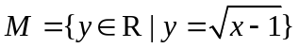，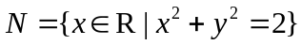，则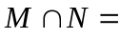（ ）
（A）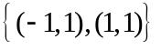 （B）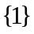 （C）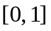 （D）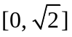
（2）已知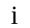为虚数单位，若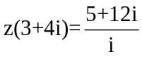，则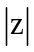=（ ）
（A）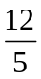 （B）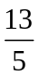 （C）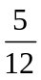 （D）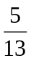
（3）下列说法不正确的是（ ）
（A）若“且”为假，则、至少有一个是假命题
（B）命题“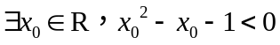”的否定是“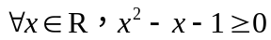”
（C）“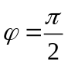”是“函数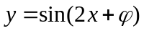为偶函数”的充要条件
（D）当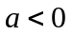时，幂函数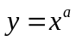在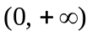上单调递减
（4）钝角三角形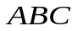的面积是，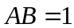，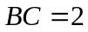，则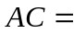（ ）
（A）1 （B） （C）  （D）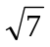
（5）已知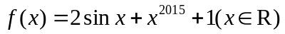，若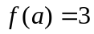，则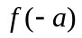的值为（ ）
（A） （B） （C） （D）
（6）用“2”、“0”、“1”、“6”这四个数字组成的四位数中偶数的个数为（ ）
（A）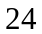 （B）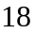 （C）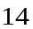 （D）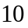
（7）在等差数列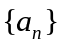中, 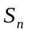表示该数列的前项和，已知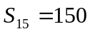,则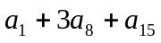 的值为（ ）
（A）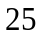 （B）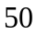 （C） 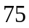 （D）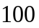
主视图
俯视图
左视图
（8）如图，已知一个几何体的主（正）视图及左（侧）
视图均是边长为的正三角形，俯视图是直径为的
圆，如果此几何体的外接球的表面积为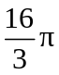，则的
值为（ ）
（A） （B）
（C） （D）
（9）已知双曲线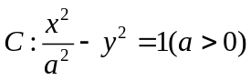的左、右焦点分别为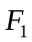、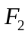，过的直线与双曲线的左、右两支分别交于、两点．若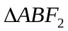为等边三角形，则双曲线的离心率为（ ）
（A）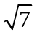 （B）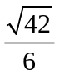 （C） （D）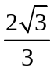
（10）已知函数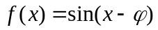，且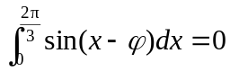，则函数的图象的一条对称轴是（ ）
（A）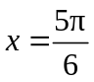 （B）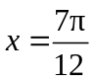 （C）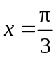 （D）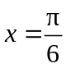
（11）已知为曲线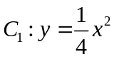上一个动点，为曲线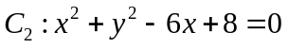上一个动点，则点到点的距离与点到轴的距离之和的最小值是（ ）
（A）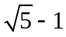 （B）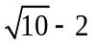 （C） （D）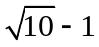
（12）已知、、、均为实数，函数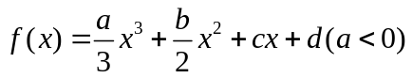有两个极值点、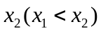，满足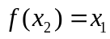，则方程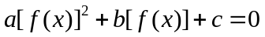的实根个数是（ ）
（A）个 （B）个 （C）个 （D）个
第Ⅱ卷
本卷包括必考题和选考题两部分．第（13）题～第（21）题为必考题，每个试题考生都必须做答．第（22）题～第（24）题为选考题，考生根据要求做答．
二．填空题：本大题共4小题，每小题5分．
（13）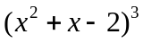的展开式中的系数是_________（用数字作答）．
（14）执行下图的程序框图，若输入的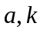分别为，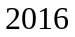，则输出的 ．
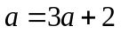
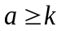
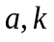
开始
结束
输入
输出
是
否

（15）设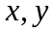满足约束条件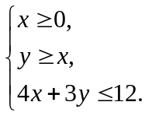 则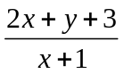的取值范围是__________．
（16）在三棱锥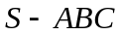中，已知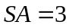，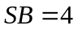，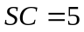，底面是边长为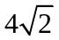的正三角形．若为的中心，则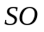的长为 ．
三．解答题：解答应写出文字说明，证明过程或演算步骤．
（17）（本小题满分12分）
已知的角、、的对边分别为、、，若向量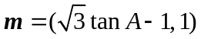，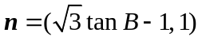，且满足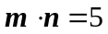．
（Ⅰ）求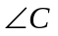大小；
（Ⅱ）若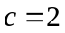，且为锐角三角形，求面积的取值范围．

（18）（本小题满分12分）
某校高一试验班有学生30人，其中男生16人，女生14人．该班学生在高一入学考试数学测验中，全班学生成绩用茎叶图编成如下：
男 女
9 8 6 9
9 8 2 1 7 1 2 4 5 8 9
8 6 5 3 3 8 2 3 4 5 6
7 4 2 1 9 0 1
0 10
若成绩在85分以上（包括85分）定义为“优秀成绩”，成绩在85分以下定义为“非优秀成绩”．现学校将对该班学生在初中阶段的数学学习情况进行抽样调查．
（Ⅰ）如果用分层抽样的方法从“优秀成绩”学生和“非优秀成绩”学生中抽取5人，再从这5人中选2人，那么至少有一人的成绩是“优秀成绩”的概率是多少？
（Ⅱ）若从全班获得“优秀成绩”学生中选3人，用表示所选学生中女生的人数，试写出的分布列，并求的数学期望．

（19）（本小题满分12分）
如图，在中，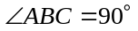，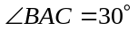，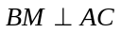交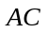于点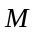，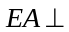平面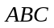，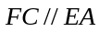，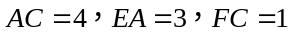．
（Ⅰ）证明：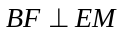；
（Ⅱ）求平面与平面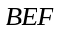所成的锐二面角的余弦值．
A
B
C
E
F
M

（20）（本小题满分12分）
已知椭圆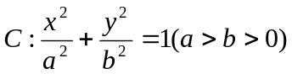的离心率为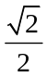且经过点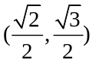.
（Ⅰ）求椭圆的方程；
（Ⅱ）动直线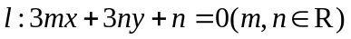交椭圆于、两点，试问：在坐标平面上是否存在一个定点，使得以为直径的圆恒过点？若存在，求出点的坐标；若不存在，请说明理由．

（21）（本小题满分12分）
设函数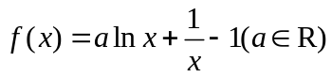．
（Ⅰ）若的最小值为，求的值；
（Ⅱ）设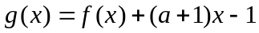，若函数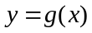恰有一个零点，试求实数的取值范围；
（Ⅲ）在（Ⅰ）的条件下，已知数列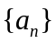满足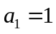，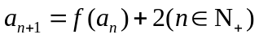，设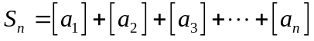，其中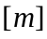表示不超过的最大整数．求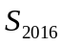的值．

请考生在第（22）、（23）、（24）三题中任选一题做答．注意：只能做所选定的题目．如果多做，则按所做的第一个题目计分，做答时请用2B铅笔在答题卡上将所选题号后的方框涂黑．
（22）（本小题满分10分）选修4－1：几何证明选讲




如图，在圆内接四边形中，平分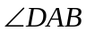, 是⊙的直径，过点作的垂线垂足为．
（Ⅰ）求证：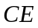是⊙的切线；
（Ⅱ）延长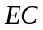与的延长线相交于点，若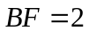，
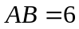,求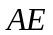和的长．

（23）（本小题满分10分）选修4－4：坐标系与参数方程
极坐标系与直角坐标系有相同的长度单位，以原点为极点，以轴正半轴为极轴．已知曲线的极坐标方程为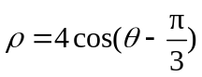，曲线的极坐标方程为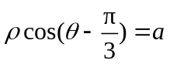，射线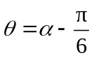， 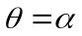，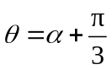，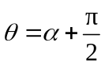与曲线分别交异于极点的四点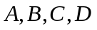．
（Ⅰ）若曲线关于曲线对称，求的值，并把曲线和化成直角坐标方程；
（Ⅱ）设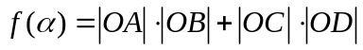，当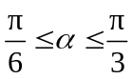时，求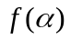的值域．

（24）（本小题满分10分）选修4－5：不等式选讲
设函数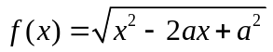（）．
（Ⅰ）证明: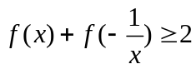；
（Ⅱ）若不等式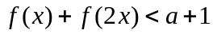的解集非空，求的取值范围．

